|  |  |
| --- | --- |
| SỞ GD&ĐT VĨNH PHÚC **TRƯỜNG THPT NGÔ GIA TỰ** -------------------- *(Đề thi có 07 trang)* | **ĐỀ THI HSG LỚP 10 NĂM HỌC 2023 – 2024 LẦN 1 MÔN: SINH HỌC** *Thời gian làm bài: 90 phút (không kể thời gian phát đề)* |

|  |  |  |
| --- | --- | --- |
| Họ và tên: ............................................................................ | Số báo danh: ....... | **Mã đề 101** |

**Câu 1.** Hình sau mô tả cấu trúc một đoạn nucleic acid. Trong các nhận định sau, có bao nhiêu nhận định đúng?

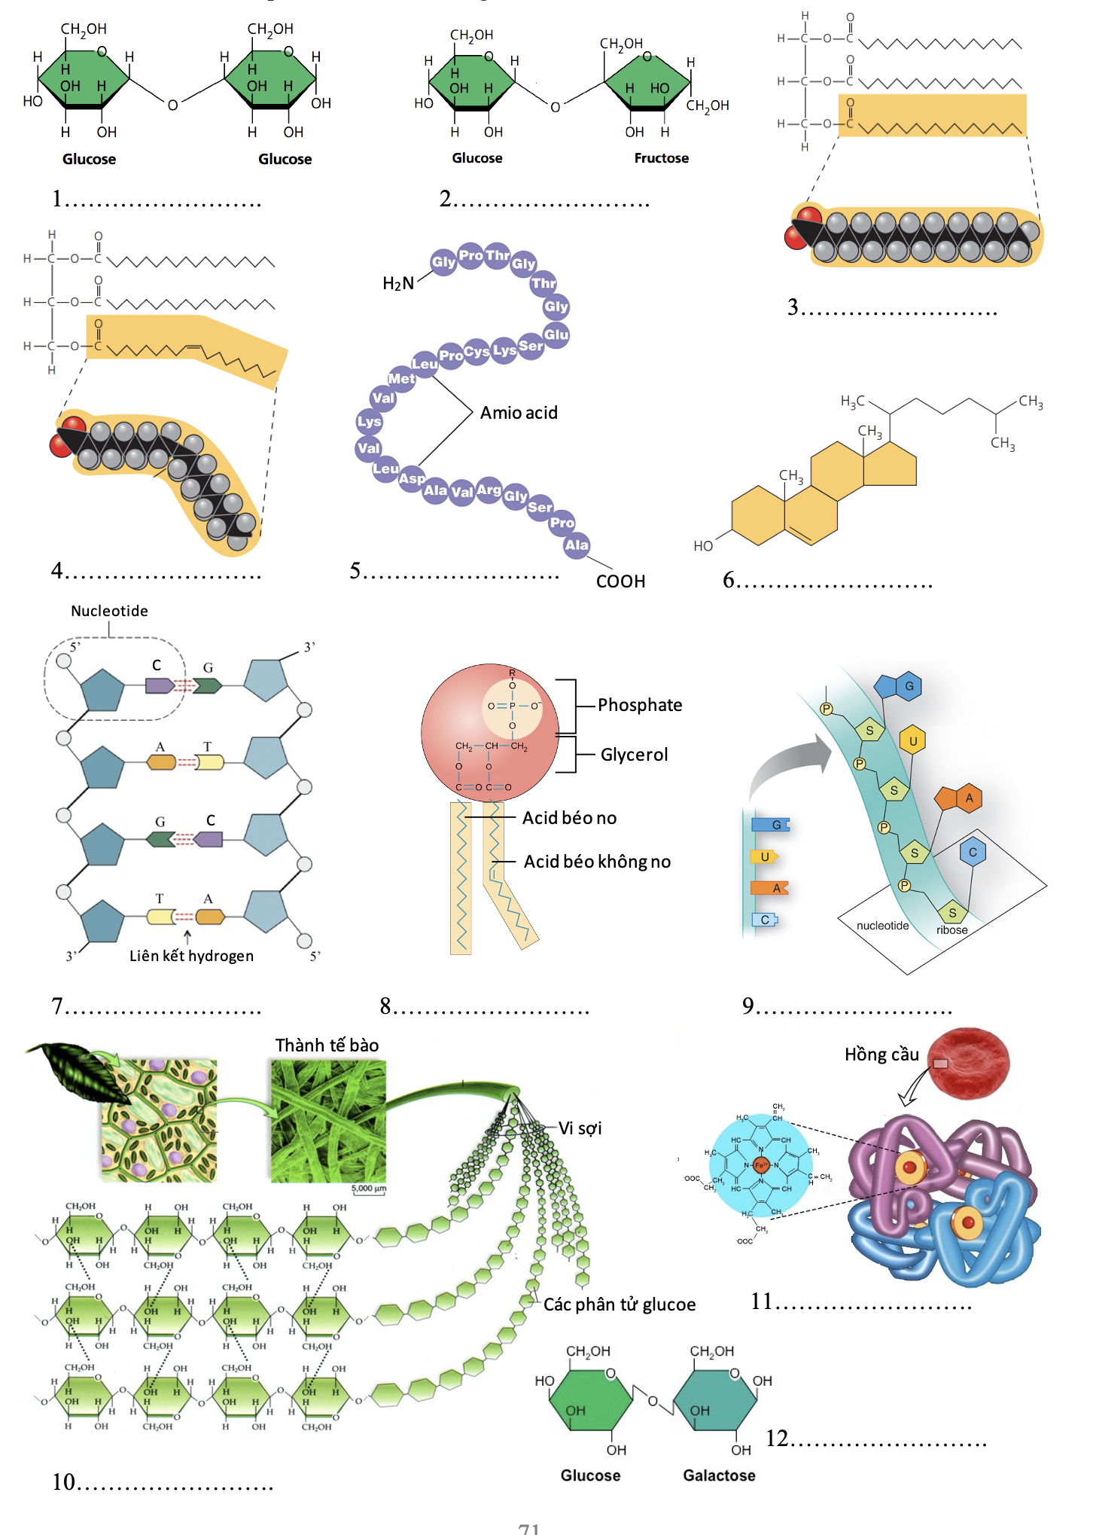

X

Y

Z

W

K

I. W là đường C5H10O5 II. Y là liên kết hydrogen III. Z là nhóm PO43-

IV. X là nucleotid loại cytosine V. K là đầu 5’ của chuỗi polinucleotid

**A.** 4 **B.** 3 **C.** 2 **D.** 1

**Câu 2.** Nước là dung môi hoà tan nhiều chất trong cơ thể sống vì chúng có

**A.** tính phân cực. **B.** lực gắn kết.

**C.** nhiệt bay hơi cao. **D.** nhiệt dung riêng cao.

**Câu 3.** Bào quan nào sau đây có cấu trúc màng kép?

**A.** Ti thể, lục lạp, ribosome. **B.** Ribosome, nhân con, lưới nội chất.

**C.** Ti thể, lục lạp, nhân. **D.** Lysosome, không bào, thể gôngi.

**Câu 4.** David Frye và Michael Edidin tại trường Đại học tổng hợp Johns Hopkins đã đánh dấu protein màng của tế bào người và tế bào chuột bằng hai loại dấu khác nhau và dung hợp các tế bào lại. Họ dùng kính hiển vi để quan sát các dấu ở tế bào lai, kết quả quan sát như (Hình 9.16)

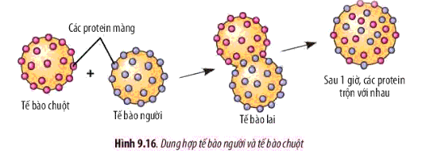

Cho các nhận định sau về thí nghiệm trên:

(I) Thí nghiệm trên chứng minh được tính động của màng sinh chất.

(II) Kết quả của thí nghiệm là do sự di chuyển của các protein xuyên màng.

(III) Tính linh động của màng các tế bào trên phụ thuộc vào loại acid béo và tỉ lệ cholesterol xen kẽ.

(IV) Tính linh động của màng có ý nghĩa giúp tế bào linh hoạt thực hiện được nhiều chức năng.

Có bao nhiêu nhận định đúng?

**A.** 3. **B.** 1. **C.** 2. **D.** 4.

**Câu 5.** Trong tế bào nhân thực có nhiều cấu trúc (bào quan) có chứa nucleic acid. Cho các kết luận sau về những cấu trúc đó:

(1) Nucleic acid ở các cấu trúc đó đều là DNA dạng mạch thẳng hoặc mạch vòng.

(2) Các cấu trúc đó đều có ít nhất một lớp màng phospholipid bao bọc.

(3) Trong tế bào chất của tế bào thực vật có hai bào quan chứa DNA dạng vòng là lục lạp và ti thể.

(4) Cấu tạo không gian của DNA trong nhân tế bào và trong ti thể khác nhau.

(5) Nucleic acid ở trong nhân tế bào quy định cấu trúc tất cả các nucleic acid khác trong tế bào.

Số kết luận đúng là:

**A.** 3. **B.** 4. **C.** 2. **D.** 1.

**Câu 6.** Cho tình huống sau: Bạn A là một học sinh khỏe mạnh, nhưng có một ngày do thức trễ hơn bình thường nên bạn A đã không kịp ăn sáng trước khi đến trường. Sau khi học tiết thể dục xong, bạn A cảm thấy đói lả, chóng mặt, da thì tái nhạt, không thể bước đi được nữa. Với kiến thức đã học về thành phần hóa học của tế bào, bạn A cần được bổ sung phân tử sinh học nào trước tiên để nhanh chóng hết các biểu hiện trên ?

**A.** Protein. **B.** Lipid. **C.** Nucleic acid. **D.** Carbohydrate.

**Câu 7.** Các bước khi làm việc trong phòng thí nghiệm:

(1) Báo cáo kết quả thí nghiệm.

(2) Chuẩn bị các thiết bị, dụng cụ, hóa chất và mẫu vật thí nghiệm.

(3) Vệ sinh dụng cụ, phòng thí nghiệm.

(4) Tiến hành các thí nghiệm theo quy trình và thu thập dữ liệu từ kết quả thí nghiệm.

Thứ tự đúng là

**A.** (2), (4), (1), (3). **B.** (2), (3), (4), (1).

**C.** (3), (1), (2), (4). **D.** (1), (2), (3), (4).

**Câu 8.** Một số vi khuẩn tránh được sự thực bào của bạch cầu nhờ cấu trúc nào sau đây?

**A.** Thành tế bào. **B.** Màng tế bào. **C.** Nhân tế bào. **D.** Lớp màng nhầy.

**Câu 9.** Hình bên dưới mô phỏng ba chất A, B, C là các polysaccharide. Biết rằng A, B là các hợp chất dự trữ năng lượng nổi bật ở thực vật và động vật.

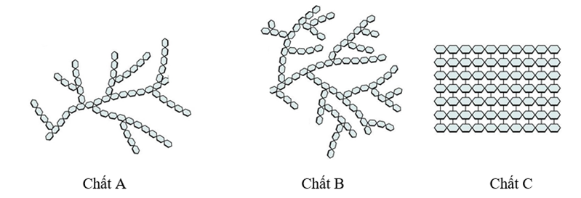

Trong các nhận định về các hợp chất A, B, C trên, số nhận định **không** đúng là:

I. Đơn phân cấu tạo nên cả 3 hợp chất A, B, C là các phân tử glucose.

II. Hợp chất C là cellulose có vai trò cấu tạo nên thành tế bào thực vật và nấm.

III. Hợp chất A, B lần lượt là chất dự trữ năng lượng trong cơ thể thực vật và động vật.

IV. Độ bền cơ học của các chất giảm dần theo thứ tự A → B → C

**A.** 1 **B.** 2 **C.** 3 **D.** 4

**Câu 10.** Ở một loài chim, ban đầu có 10.000 cá thể sống ở vùng (A), sau 5 năm, quần thể này đạt số lượng 30.000 cá thể. Với số lượng cá thể tăng nhanh dẫn đến nguồn thức ăn trong môi trường bị khan hiếm. Do điều kiện sống khó khăn nên đã có 15.000 cá thể di cư sang vùng B để tìm môi trường sống mới. Sự di cư của loài chim liên quan đến đặc điểm nào của cấp độ tổ chức sống?

**A.** Hệ mở.

**B.** Khă năngtự điều chỉnh của cấp độ tổ chức sống.

**C.** Đặc tính nổi trội.

**D.** Tổ chức theo nguyên tắc thứ bậc.

**Câu 11.** Khi nói đến nguyên tử carbon, phát biểu nào sau đây **không** đúng?

**A.** Liên kết với nguyên tử hydrogen tạo thành khung hydrocarbon.

**B.** Cấu tạo nên các đại phân tử hữu cơ như carbohydrate, lipid, protein, nucleic axit.

**C.** Có 4 electron hoá trị ở vòng ngoài, hình thành 4 liên kết ion.

**D.** Tạo ra các phân tử có cấu trúc khác nhau từ cùng một số lượng nguyên tử.

**Câu 12.** Chọn phương án đúng để hoàn thành câu sau: “Sau khi được tổng hợp ở mạng lưới nội chất hạt, các phân tử protein sẽ đi qua … rồi mới được xuất ra khỏi tế bào.”

**A.** trung thể. **B.** ti thể. **C.** không bào. **D.** bộ máy Gôngi.

**Câu 13.** Các phát biểu sau đây đúng hay sai?

I. Các loại đường đơn 6 carbon phổ biến gồm: ribose, glucose, fructose, galactose.

II. Lipid được cấu tạo từ các nguyên tố C, H, O theo nguyên tắc đa phân, gồm các đơn phân là glixerol và acid béo.

III. Một mẫu thử DNA có chứa 60% nucleotid loại A và G, có thể kết luận đây là mẫu DNA có nguồn gốc từ tế bào nhân thực.

IV. Albumin trong trứng gà là một loại protein dự trữ các amino acid.

**A.** I – đúng, II – sai, III – đúng, IV – đúng.

**B.** I – sai, II – đúng, III – đúng, IV – đúng.

**C.** I – sai, II – sai, III – sai, IV – đúng.

**D.** I – đúng, II – sai, III – đúng, IV – đúng.

**Câu 14.** Cho các lĩnh vực sinh học và nội dung nghiên cứu của từng lĩnh vực như sau

|  |  |
| --- | --- |
| Lĩnh vực sinh học | Nội dung nghiên cứu |
| 1. Giải phẫu học | a. sử dụng tế bào sống và các quá trình sinh học để tạo ra các sản phẩm sinh học cần thiết. |
| 2. Sinh thái học | b. nghiên cứu về hình thái và cấu trúc bên trong cơ thể. |
| 3. Công nghệ sinh học | c. nghiên cứu về cấu trúc và hoạt động sống của tế bào. |
| 4. Sinh học tế bào | d. nghiên cứu mối quan hệ tương tác qua lại giữa sinh vật với nhau và với môi trường sống. |

Tổ hợp ghép đúng là:

**A.** 1b, 2d, 3c, . **B.** 1d, 2b, 3a, . **C.** 1b, 2a, 3d, . **D.** 1b, 2d, 3a, .

**Câu 15.** Nội dung nào sau đây **không** đúng về vai trò của các bào quan trong tế bào nhân thực?

**A.** Bộ máy Golgi là nơi tập trung chế biến, lắp giáp, đóng gói các phân tử protein, lipid rồi phân phối chúng đến nơi cần thiết.

**B.** Peroxysome tiêu hoá các tế bào và bào quan quá hạn sử dụng.

**C.** Ribosome - “nhà máy” tổng hợp protein của tế bào.

**D.** Không bào giúp điều hoà áp suất thẩm thấu của tế bào.

**Câu 16.** Đường đa có chức năng cấu tạo nên thành tế bào thực vật là

**A.** cellulose. **B.** chitin **C.** tinh bột. **D.** glycogen.

**Câu 17.** Một đoạn phân tử DNA có tổng số 150 chu kì xoắn và có adenine chiếm 20% tổng số nucleotide. Tổng số liên kết hydrogen của đoạn DNA này là:

**A.** 3900. **B.** 3100. **C.** 3000. **D.** 3600.

**Câu 18.** Nếu ăn quá nhiều protein (chất đạm), cơ thể có thể mắc bệnh gì sau đây?

**A.** Bệnh mỡ máu. **B.** Bệnh gút. **C.** Bệnh tiểu đường. **D.** Bệnh đau dạ dày.

**Câu 19.** Một phân tử DNA ở động vật có tỉ lệ ( A + T)/ ( G + C) = 1/4 . Theo lý thuyết, tỉ lệ nucleotitde loại A của phân tử này là

**A.** 40%. **B.** 30%. **C.** 10%. **D.** 20%.

**Câu 20.** Hình bên dưới mô tả các loại phân tử axit nucleic có trong tế bào:

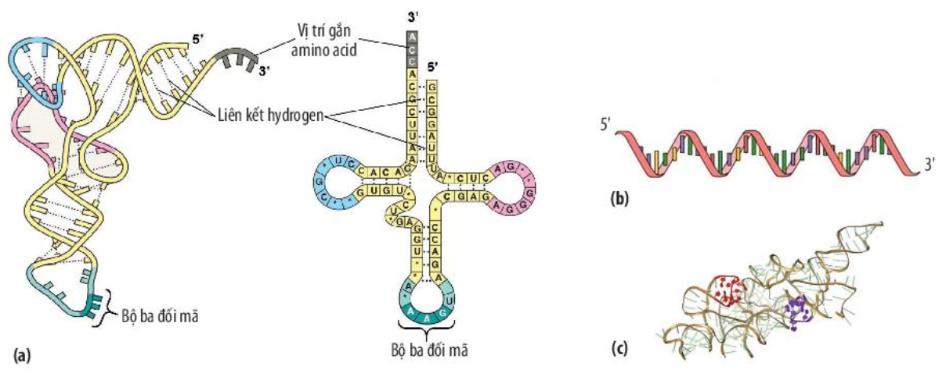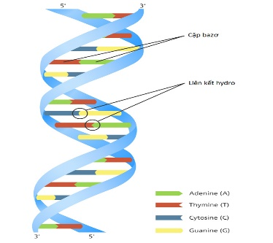

(a)

(d)

Trong các nhận định dưới đây, số nhận định đúng là?

I. Phân tử (c) tham gia cấu tạo nên một bào quan có ở cả tế bào nhân sơ và tế bào nhân thực.

II. Phân tử (a) có vai trò vận chuyển amino acid đến ribosome để thực hiện quá trình phiên mã.

III. Số liên kết hydrogen trong phân tử (d) là nhiều nhất trong 4 phân tử trên.

IV. Phân tử (b) được dùng làm khuôn mẫu cho quá trình tổng hợp protein, truyền đạt thông tin di truyền từ DNA đến peroxisome.

**A.** 4 **B.** 2 **C.** 3 **D.** 1

**Câu 21.** Khi phân tích thành phần % nucleotide của vật chất di truyền ở các loài sinh vật khác nhau người ta thu được bảng số liệu sau:

|  |  |  |  |  |  |
| --- | --- | --- | --- | --- | --- |
| **Loài** | **A** | **G** | **T** | **X** | **U** |
| **I** | 21 | 29 | 21 | 29 | 0 |
| **II** | 21 | 21 | 29 | 29 | 0 |
| **III** | 21 | 29 | 0 | 29 | 21 |
| **IV** | 21 | 29 | 0 | 21 | 29 |

Cho các nhận định sau về vật chất di truyền ở các loài sinh vật, số nhận định đúng là

I. Loài I có DNA cấu trúc 2 mạch. II. Loài II có DNA cấu trúc 1 mạch.

III. Loài III có cấu trúc 2 mạch RNA. IV. Loài IV có RNA cấu trúc 1 mạch.

**A.** 4 **B.** 2 **C.** 3 **D.** 1

**Câu 22.** Cho các đặc điểm sau:

(1) Không có màng nhân.

(2) Không có bào quan có màng bao bọc.

(3) Không có hệ thống nội màng.

(4) Không có thành tế bào bằng peptidoglican.

Có mấy đặc điểm là chung cho tất cả các tế bào nhân sơ?

**A.** 1. **B.** 3. **C.** 4. **D.** 2.

**Câu 23.** Loại thực phẩm giàu lipit cung cấp cho cơ thể là

**A.** bơ. **B.** thịt bò. **C.** mía. **D.** táo.

**Câu 24.** Hai loại mẫu tế bào khác nhau (mẫu A và mẫu B) phân lập từ cùng một người được xử lí để phá màng tế bào. Sau đó tiến hành li tâm phân đoạn các thành phần trong từng mẫu. Kết quả thí nghiệm được thể hiện như sau.

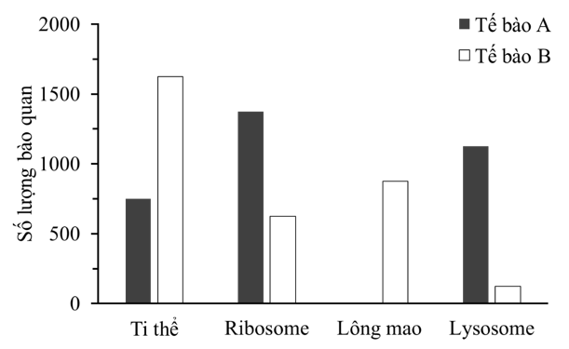

**Hình 6**

Phân tích kết quả thí nghiệm trên được các nhận định. Có bao nhiêu nhận định đúng

(I) Tế bào B có nhu cầu sử dụng năng lượng ATP thấp hơn so với tế bào.

(II) Tế bào B có nhu cầu tổng hợp protein cao hơn so với tế bào A.

(III) Tế bào A có nhiều khả năng là một loại tế bào bạch cầu có khả năng tiêu hóa và tiêu diệt mầm bệnh.

(IV) Tế bào B có nhiều lông mao, có khả năng đây là tế bào biểu mô lót đường hô hấp, lông mao giúp loại bỏ bụi, vi khuẩn xâm nhập.

**A.** 3. **B.** 4. **C.** 2. **D.** 1

**Câu 25.** Đặc điểm nào sau đây không có ở lục lạp?

**A.** Màng trong gấp khúc tạo nên các mào.

**B.** Làm nhiệm vụ chuyển hóa năng lượng.

**C.** Có DNA dạng vòng và riboxom.

**D.** Được sinh ra bằng hình thức phân đôi.

**Câu 26.** Bằng phương pháp nhân bản vô tính động vật, người ta đã chuyển nhân của tế bào sinh dưỡng của giống cừu mặt trắng vào trứng (đã bị mất nhân) của giống cừu mặt đen. Nuôi cấy tế bào này trong môi trường đặc biệt sau đó cấy vào tử cung của cừu mang thai hộ thì nó phát triển thành cừu con có mặt trắng.

Thí nghiệm này cho phép kết luận:

**A.** Cả nhân và tế bào chất đều đóng vai trò ngang nhau trong việc quy định kiểu hình.

**B.** Kiểu hình của cơ thể chủ yếu do yếu tố di truyền có trong nhân tế bào quyết định.

**C.** Kiểu hình của cơ thể phụ thuộc chủ yếu vào môi trường mà ít phụ thuộc kiểu gen.

**D.** Kiểu hình của cơ thể chủ yếu do yếu tố có trong tế bào chất đóng vai trò quyết định.

**Câu 27.** Loại nucleic acid nào tồn tại trong cấu trúc của ribosome?

**A.** mRNA. **B.** DNA. **C.** tRNA. **D.** rRNA.

**Câu 28.** Một gen có chiều dài 408nm và số nucleotide loại A chiếm 20% tổng số nucleotide l của gen. Trên mạch 1 của gen có 200T và số nuclêôtit loại G chiếm 15% tổng số nuclêôtit của mạch. Có bao nhiêu phát biểu sau đây đúng?

I. Tỉ lệ $\frac{G_{1}}{A_{1}}=\frac{9}{14}$. II. Tỉ lệ $\frac{G_{1}+T_{1}}{A_{1}+X_{1}}=\frac{23}{57}$.

III. Tỉ lệ $\frac{A_{2}+G_{2}}{T_{2}+X_{2}}=\frac{23}{37}$. IV. Tỉ lệ $\frac{T+G}{A+X}=1$.

**A.** 4. **B.** 2. **C.** 3. **D.** 1.

**Câu 29.** Bệnh thiếu máu ở người do thiếu nguyên tố khoáng nào sau đây?

**A.** Oxygen (O). **B.** Calcium (Ca). **C.** Sắt (Fe). **D.** Iodine (I).

**Câu 30.** Một phân tử RNA có tỉ lệ các loại ribonucleotide là: A = U/2 = G/3 = C/4. Được tạo ra từ một gen Y có chiều dài 5100 Å. Cho các kết luận sau về gen mã hóa và phân tử RNA:

(1) Phân tử RNA có tổng số 1500 liên kết cộng hóa trị giữa các ribonucleotide.

(2) Tỉ lệ % các nucleotide của gen Y nói trên là: %A = 15%, %G = 35%.

(3) Các nucleotide trên gen Y và các ribonucleotide trên RNA chỉ khác nhau ở các nitrogenous base.

(4) Số liên kết hydrogen trên phân tử RNA bằng 4050 liên kết.

Số kết luận đúng là:

**A.** 2. **B.** 3. **C.** 4. **D.** 1.

**Câu 31.** Cho trình tự một mạch của DNA như sau: TACGGACATT. Nhận định nào sau đây **không** đúng?

**A.** Nếu mạch này có chiều 3’ – 5’ thì mạch còn lại có chiều 5’ – 3’.

**B.** Tổng số liên kết hydrogen của đoạn DNA trên là 26.

**C.** Trình tự các nucleotide của mạch còn lại là ATGCCTGTAA.

**D.** Đoạn DNA trên có thể tạo nên một chu kì xoắn.

**Câu 32.** Đơn phân của DNA là

**A.** axit béo **B.** glucose **C.** nucleotitde **D.** amino acid

**Câu 33.** Nhân của tế bào nhân thực **không** có đặc điểm nào sau đây?

**A.** Nhân chứa chất nhiễm sắc gồm DNA liên kết với protein.

**B.** Màng nhân có nhiều lỗ nhỏ để trao đổi chất với ngoài nhân.

**C.** Nhân chứa nhiều phân tử DNA dạng vòng, trần.

**D.** Nhân được bao bọc bởi lớp màng kép phospholipid.

**Câu 34.** Nhiệt độ làm tách hai mạch của phân tử ADN được gọi là nhiệt độ nóng chảy. Dưới đây là nhiệt độ nóng chảy của ADN ở một số đối tượng sinh vật khác nhau được ký hiệu từ A đến E như sau: A = 360C; B = 78oC; C = 55oC; D = 83oC; E = 44oC. Trình tự sắp xếp các loài sinh vật nào dưới đây là đúng nhất liên quan đến tỷ lệ các loại (A + T)/ (G+X) tổng số nucleotit của các loài sinh vật nói trên theo thứ tự giảm dần?

**A.** A 🡪E 🡪C 🡪B 🡪D **B.** D🡪 B 🡪C 🡪E 🡪A **C.** A 🡪B 🡪C 🡪D 🡪E **D.** D 🡪E 🡪B 🡪A 🡪C

**Câu 35.** Hình nào sau đây mô tả đúng cấu tạo đơn phân của nucleic acid ?

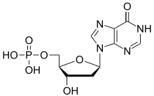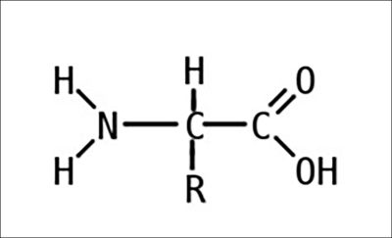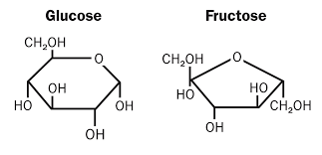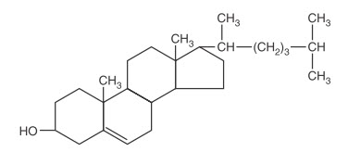

Hình I

Hình II

Hình III

Hình IV

**A.** Hình I **B.** Hình II **C.** Hình IV **D.** Hình III

**Câu 36.** Hình bên dưới mô tả cấu trúc 2 phân tử nước. Dựa vào hình cho biết trong các phát biểu sau, có bao nhiêu phát biểu đúng?

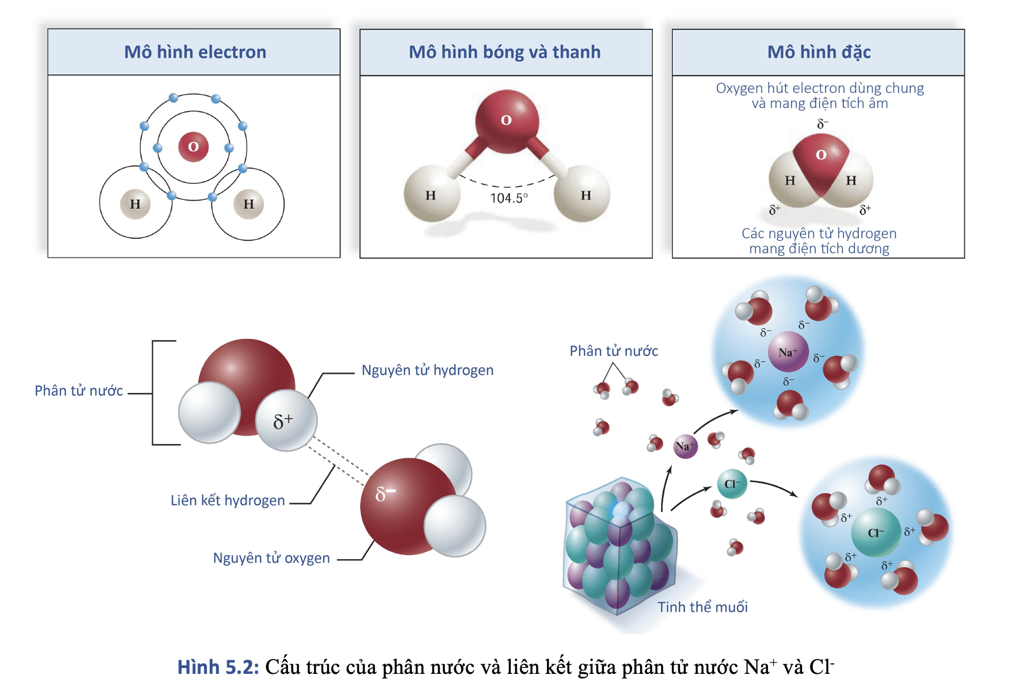

Y

X

I. Mỗi phân tử nước được cấu tạo từ một nguyên tử H và hai nguyên tử O

II. Y là nguyên tử oxygen được nhận electron nên mang điện tích âm.

III. X là liên kết cộng hoá trị được hình thành giữa nguyên tử H và nguyên tử O.

IV. Mỗi phân tử nước đều có tính phân cực: phía các nguyên tử hydrogen tích điện dương, phía các nguyên tử oxygen tích điện âm.

**A.** 3 **B.** 2 **C.** 1 **D.** 4

**Câu 37.** Cho các đặc điểm sau:

(1) Hệ thống nội màng

(2) Khung xương tế bào

(3) Các bào quan có màng bao bọc

(4) Riboxom và các hạt dự trữ

Có mấy đặc điểm thuộc về tế bào nhân sơ?

**A.** 1. **B.** 3. **C.** 2. **D.** 4.

**Câu 38.** Khi nói về vai trò của dầu mỡ, phát biểu nào sau đây đúng?

**A.** Hoà tan nhiều loại vitamin quan trọng với cơ thể như vitamin A,B,C,K,…

**B.** Lạc đà dự trữ mỡ chủ yếu để cung cấp năng lượng giúp chúng có thể đi trong sa mạc nhiều ngày.

**C.** Lớp mỡ dưới da là lớp cách nhiệt có vai trò giữ ấm cho cơ thể người và động vật xứ lạnh.

**D.** Là nguyên liệu chính cấu tạo nên màng của các loại tế bào.

**Câu 39.** Sự phát triển của sinh học góp phần bảo vệ môi trường được thể hiện qua bao nhiêu thành tựu trong các thành tựu sau đây?

(1) Sử dụng vi sinh vật để xử lí dầu tràn trên biển.

(2) Sử dụng vi khuẩn để làm sạch nước nhiễm thủy ngân, chì, sắt.

(3) Phân hủy rác để tạo phân bón sinh học.

(4) Sản xuất thuốc trừ sâu sinh học.

**A.** 1. **B.** 4. **C.** 2. **D.** 3.

**Câu 40.** Vì saoở nhiệt độ thường, dầu thực vật ở trạng thái lỏng?

**A.** Vì dầu thực vật dễ nóng chảy, nhẹ hơn nước và không tan trong nước.

**B.** Vì dầu thực vật chứa các acid béo không no.

**C.** Vì dầu thực vật chứa các acid béo no.

**D.** Vì dầu thực vật chứa chủ yếu các gốc acid béo thơm.

**Câu 41.** Khi nói về mô hình cấu trúc ADN do J.Watson và C.Crick công bố năm 1953, trong các nhận xét dưới đây, có bao nhiêu nhận xét đúng?

I. ADN được cấu tạo theo nguyên tắc bổ sung: trên cùng 1 mạch A liên kết với T bằng 2 liên kết hydro, G liên kết với X bằng 3 liên kết hydro.

II. ADN gồm hai mạch đối song song: 5’OH – 3’P và 3’OH – 5’P, xoắn đều xung quanh một trục.

III. Mỗi chu kì xoắn dài 34Ao gồm 20 nucleotide và có tỉ lệ  đặc thù.

IV. Các nucleotide trên cùng mạch liên kết với nhau bằng liên kết yếu hydrogen, điều này có ý nghĩa quan trọng trong quá trình nhân đôi ADN.

**A.** 4. **B.** 2. **C.** 3. **D.** 1.

**Câu 42.** Galactose có nhiều trong

**A.** sữa động vật. **B.** gạo. **C.** mật ong. **D.** quả chín.

**Câu 43.** Một gen có hiệu số giữanuclêôtit loại T với một loại nuclêôtit khác bằng 10% và chứa 3600 liên kết hydrogen. Số lượng từng loại nuclêôtit của gen là

**A.** A = T = 1050, G = C = 450. **B.** A = T = 900, G = C = 600.

**C.** A = T = 600, G = C = 900. **D.** A = T = 1200, G = C = 300.

**Câu 44.** Trong cơ thể người, nguyên tố nào dưới đây là nguyên tố vi lượng?

**A.** Ca. **B.** I. **C.** Na. **D.** K.

**Câu 45.** Cấp độ tổ chức sống cơ bản nhất của thế giới sống là

**A.** quần thể. **B.** cơ thể. **C.** hệ sinh thái. **D.** tế bào.

**Câu 46.** Khi hàm lượng colesteron trong máu vượt quá mức cho phép, người ta dễ bị các bệnh về tim mạch. Colesteron được tổng hợp ở bộ phận nào dưới đây?

**A.** Lizoxom. **B.** Lưới nội chất trơn.

**C.** Bộ máy Gôngi. **D.** Lưới nội chất hạt.

**Câu 47.** Một con robot cũng có khả năng di chuyển, tương tác với môi trường xung quanh, thậm chí có thể sử dụng trí tuệ nhân tạo để trả lời các câu hỏi và đưa ra lời khuyên hữu ích cho các bác sĩ trong việc điều trị bệnh. Robot có bao nhiêu đặc điểm sau giống với các đặc trưng cơ bản của thế giới sống?

I. Cảm ứng II. Sinh sản III. Hệ thống mở, tự điều chỉnh

IV. Chuyển hoá vật chất và năng lượng V. Liên tục tiến hoá VI. Sinh trưởng và phát triển

**A.** 4. **B.** 2. **C.** 3. **D.** 1.

**Câu 48.** Phân tử nào dưới đây khi thủy phân **không** giải phóng đường glucose?

**A.** chitin. **B.** cellulose. **C.** glycogen. **D.** phospholipid.

**Câu 49.** Hình ảnh sau đây mô tả cấu trúc của phân tử sinh học nào?

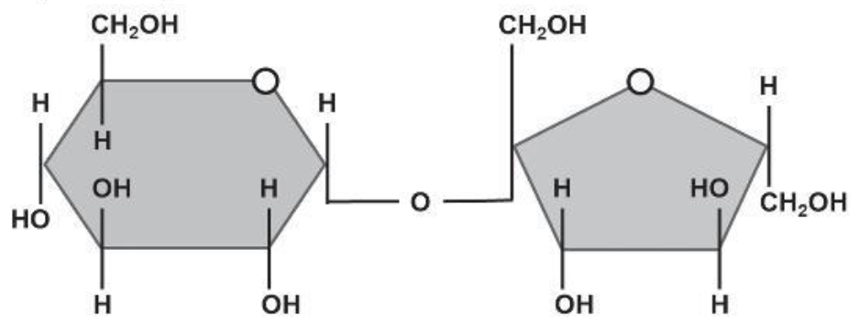

**A.** DNA. **B.** Protein. **C.** Sucrose. **D.** Phospholipid.

**Câu 50.** Nguyên tắc bổ sung **không** thể hiện trong cấu trúc phân tử nào sau đây?

**A.** m RNA. **B.** rRNA. **C.** t RNA. **D.** DNA.

***------ HẾT ------***